Les Jeunes Footballeurs du Palingeois

Saison 2005/2006

L’équipe A termine 9ème de son groupe en Promotion de Ligue. Saison difficile dans un groupe homogène ou seulement 2 équipes sont décrochées, les joueurs assurent le maintien le dernier match à Gueugnon par une victoire 2 à 1.

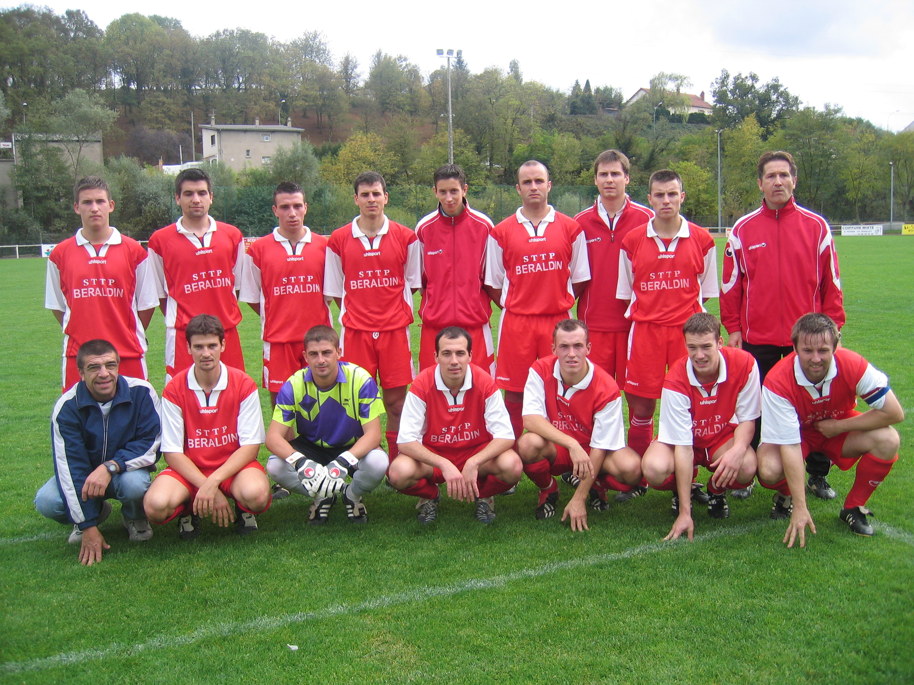

L’équipe B termine 8ème de son groupe de 1ère division du Pays Minier.

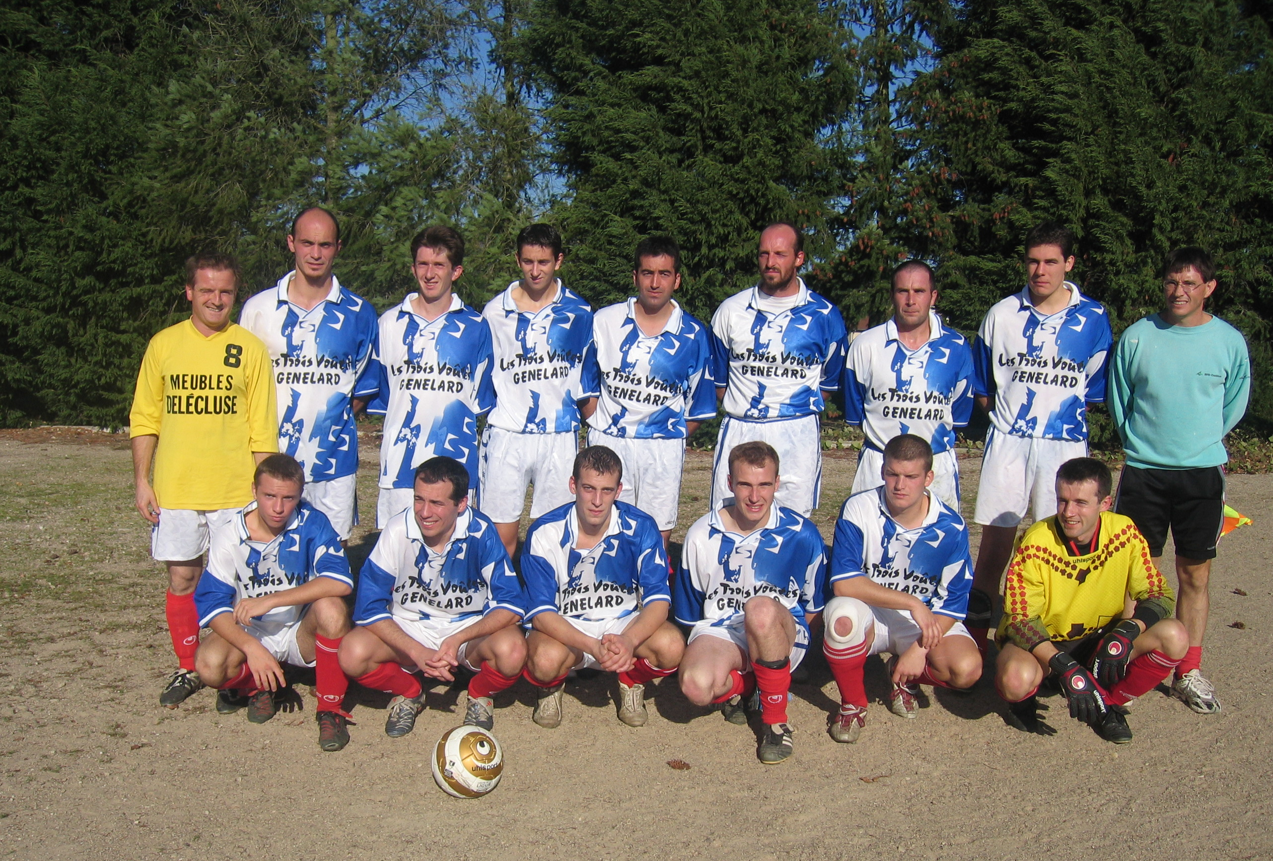

2005/2006
L’équipe termine 10ème de son groupe de 3ème division du Pays Minier.

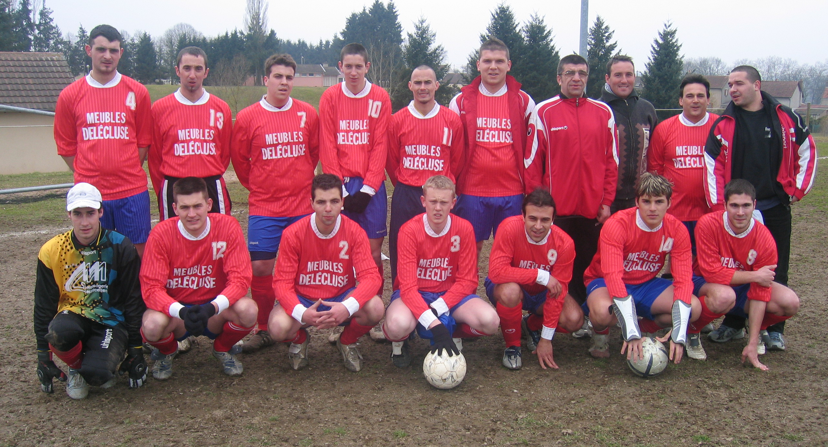

L’équipe 18 ans termine 5ème dans ce championnat Excellence du PM.

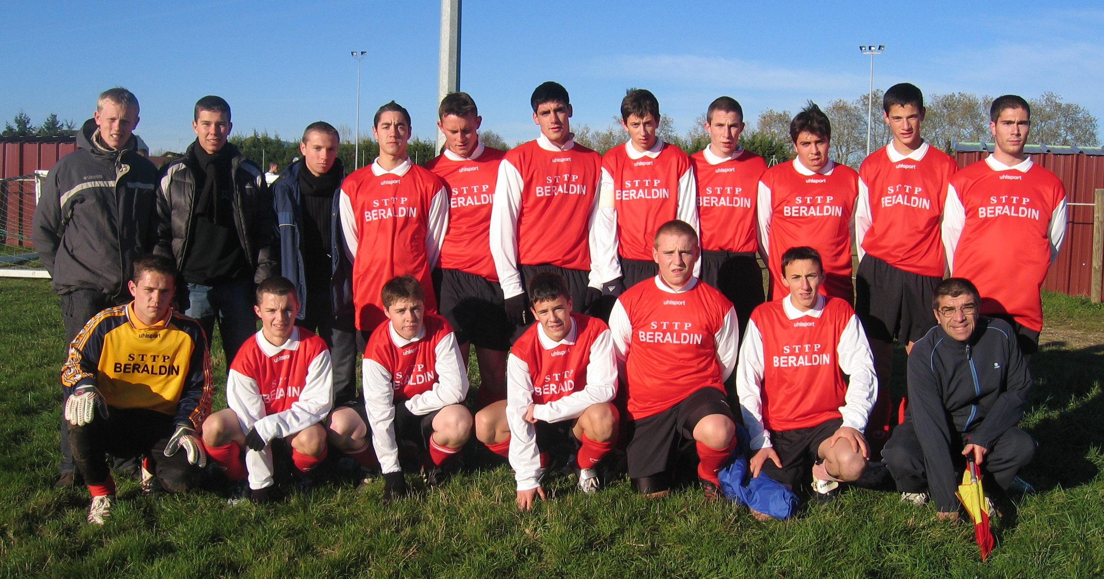

Equipe 15 ans en entente avec St Vincent

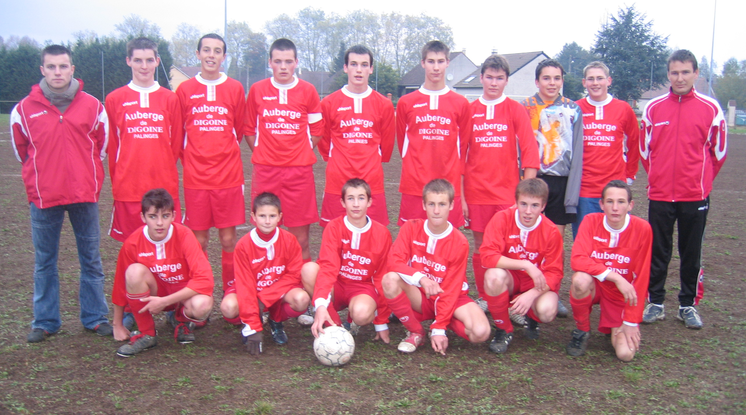

2005/2006

Equipe des 13 ans en entente avec St Vincent et Marly/Oudry

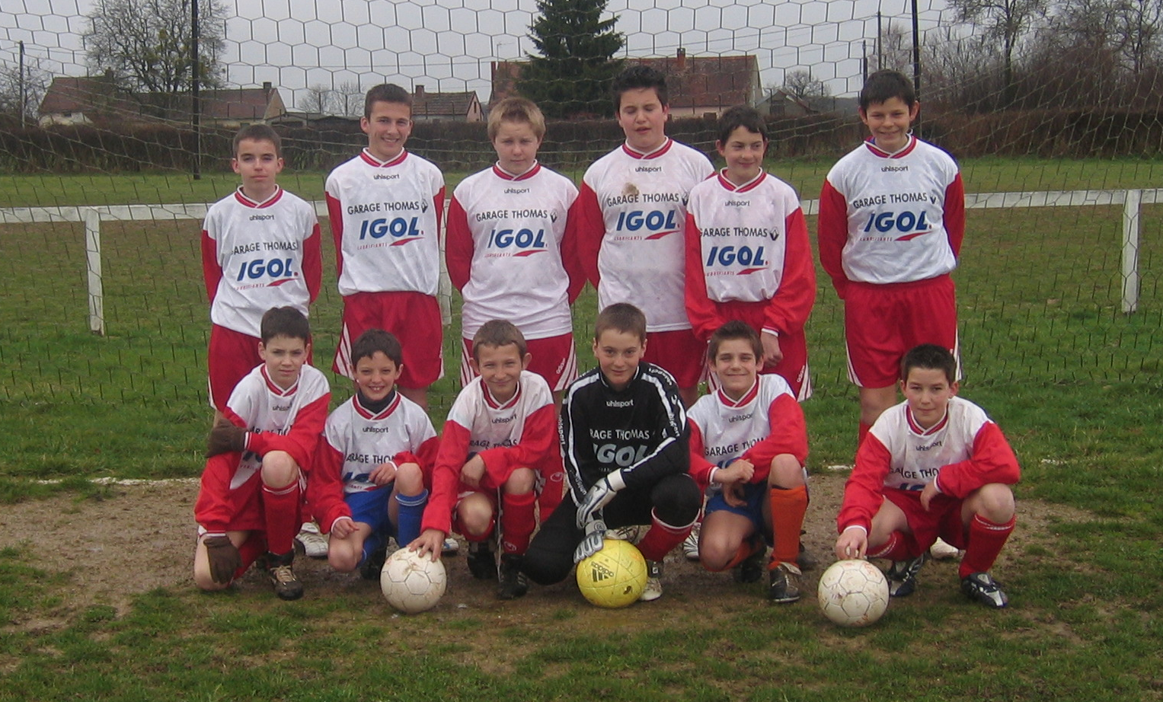

Equipe Benjamine

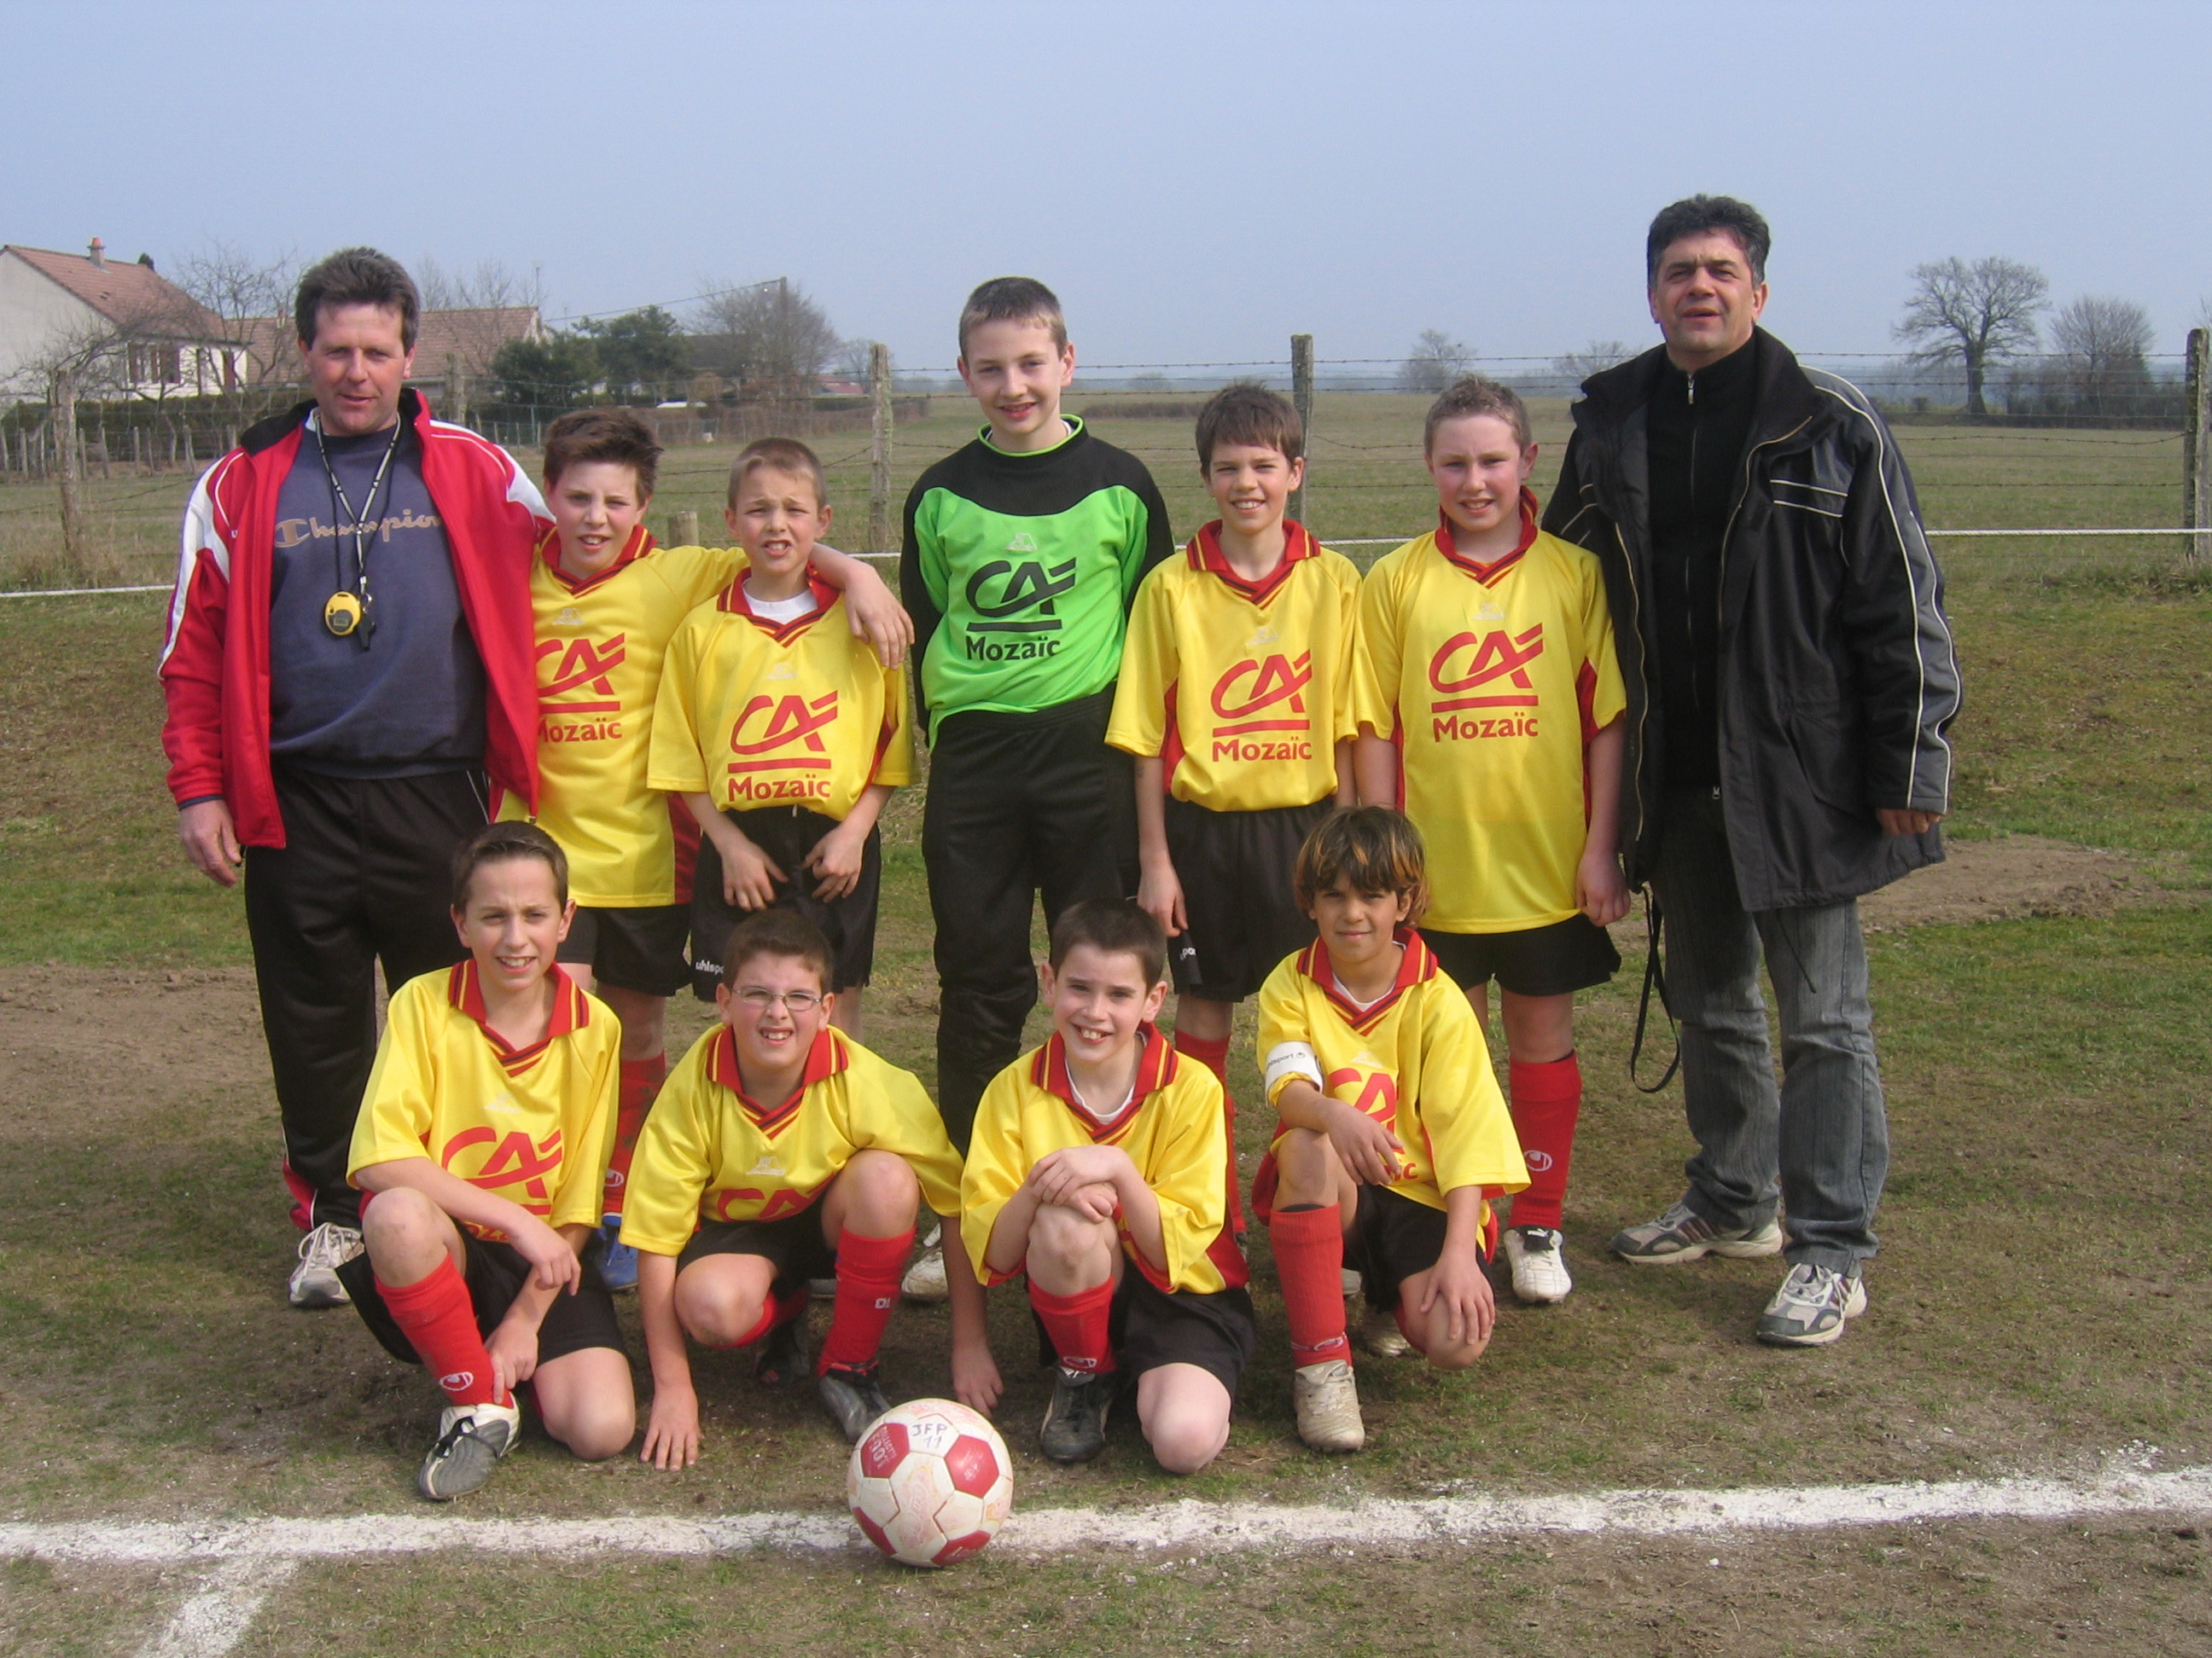

Equipe Poussine

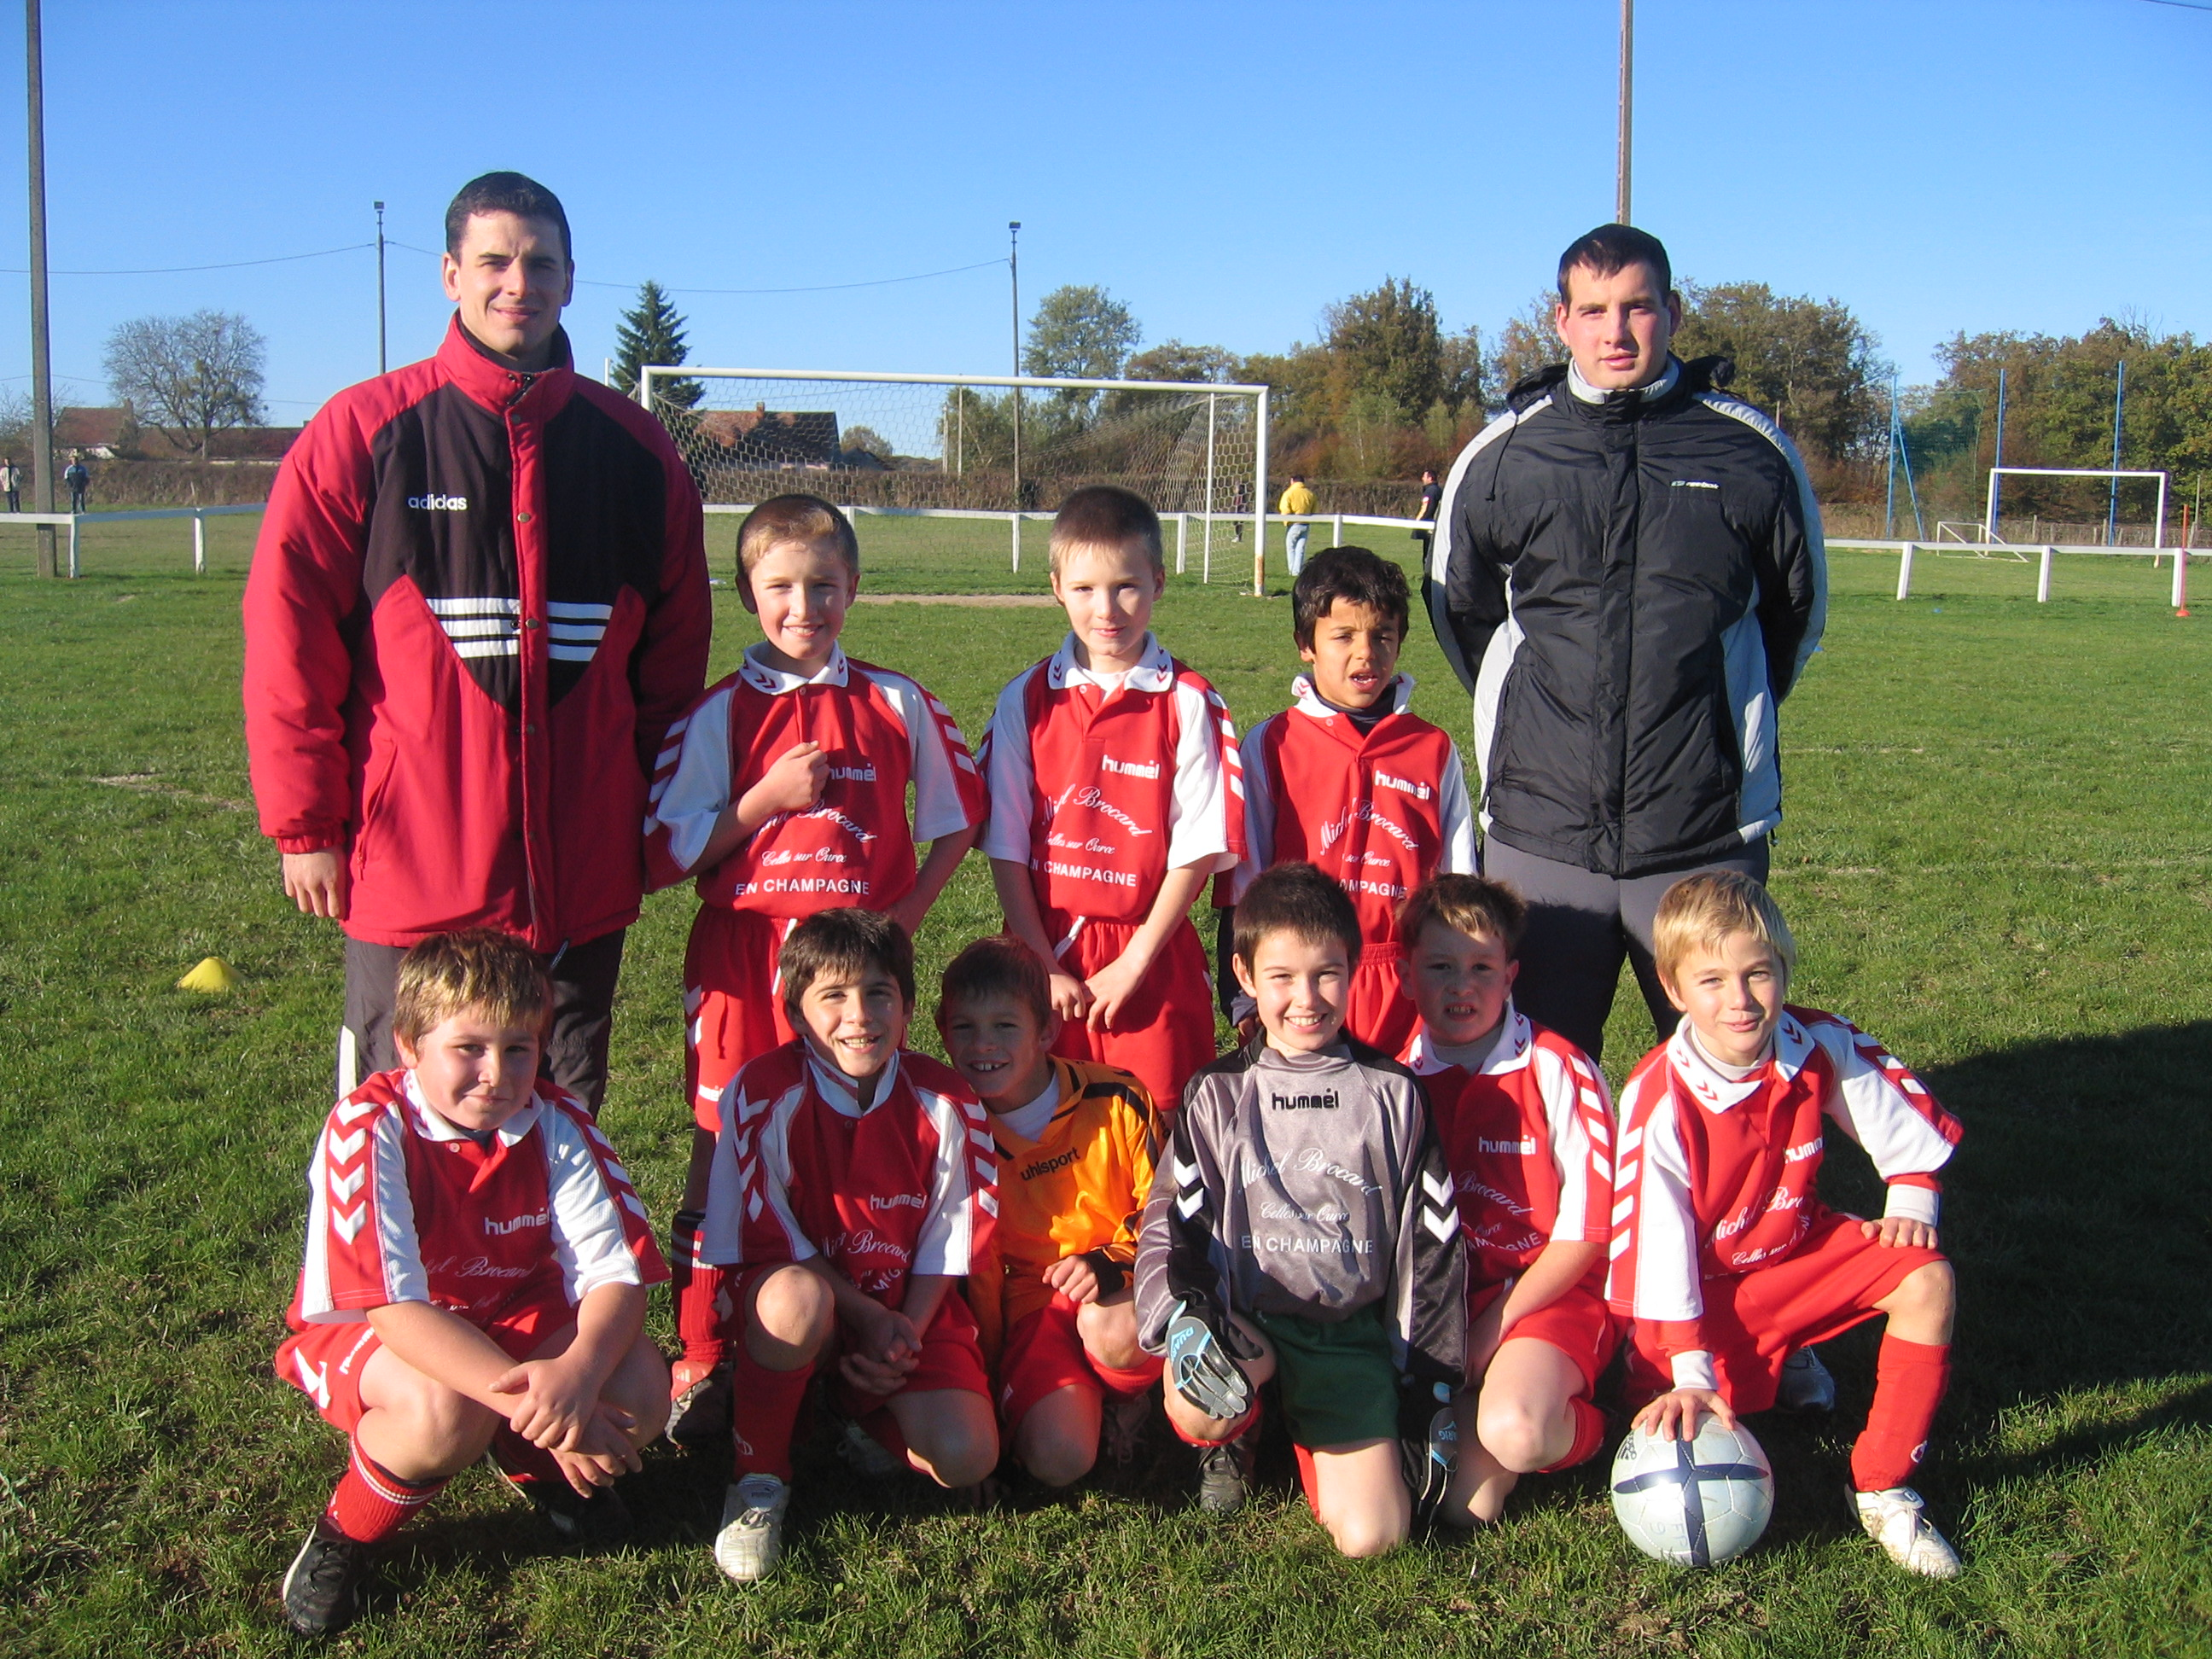

2005/2006
Equipe débutante

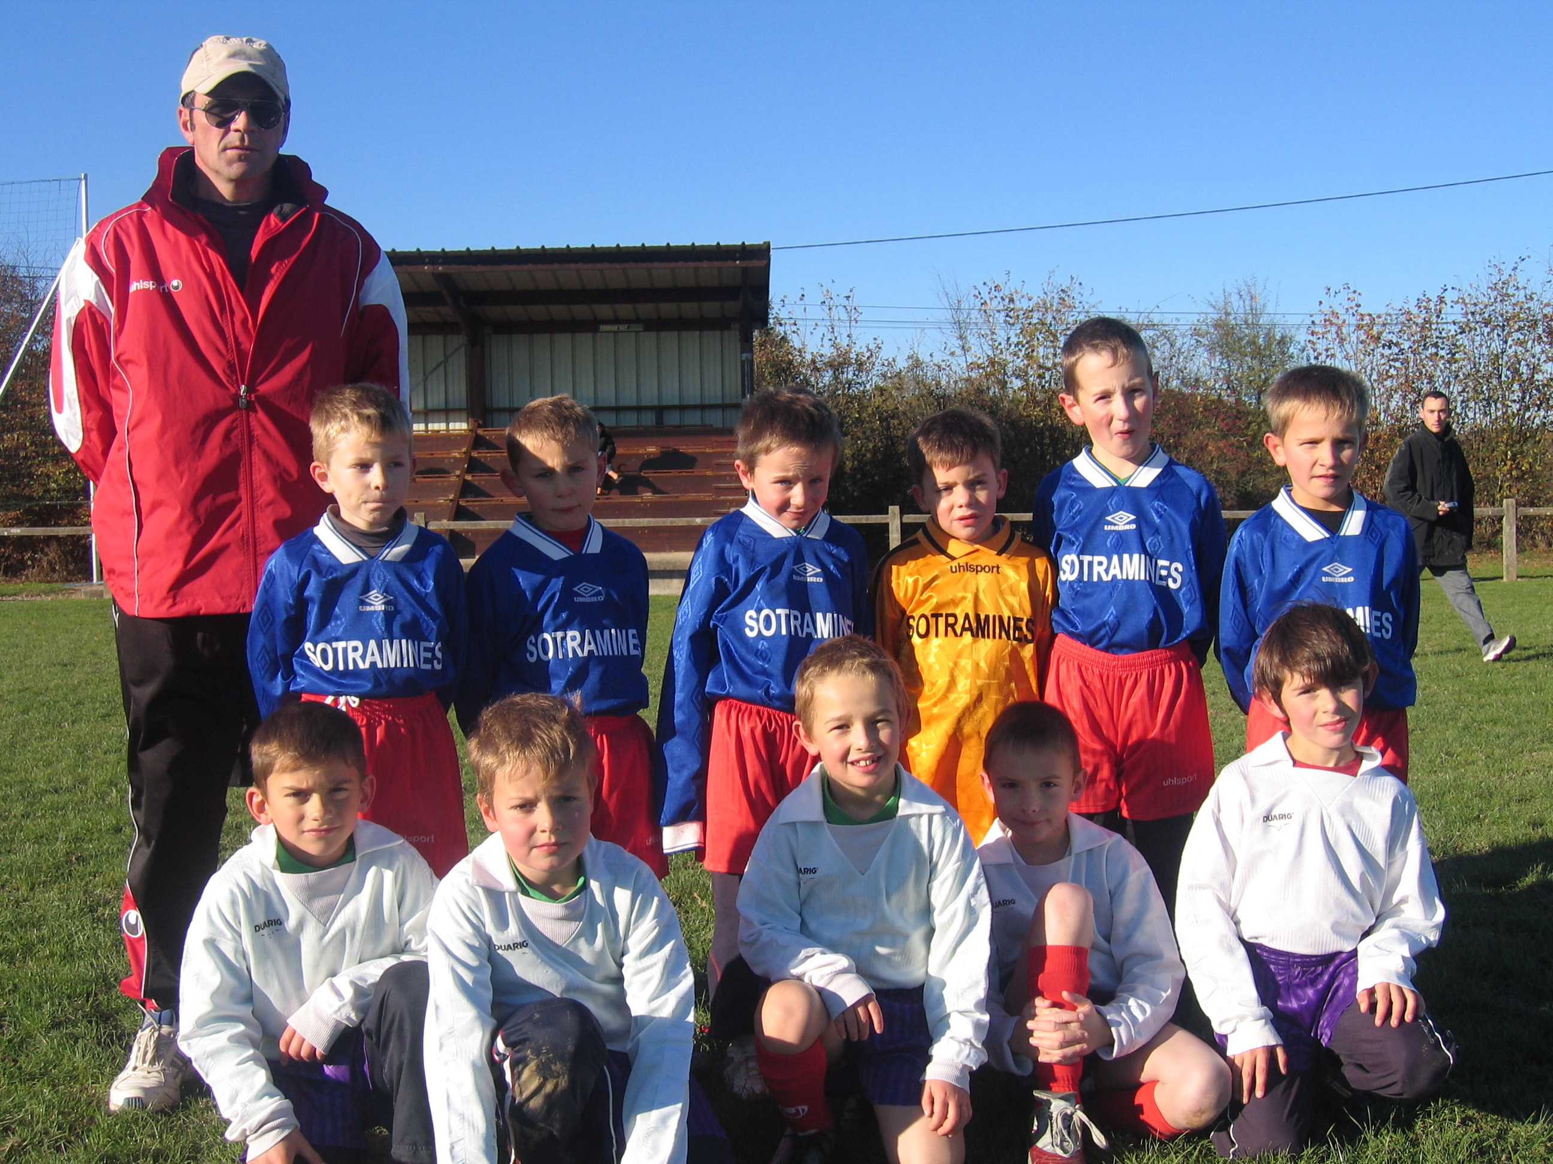

Groupe des Babys

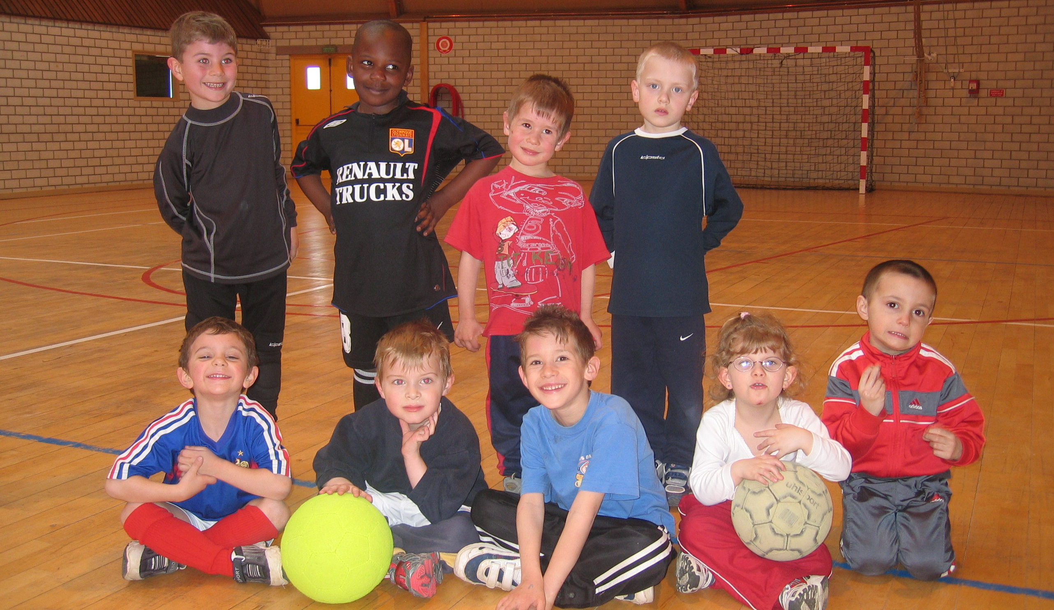

Le retour des Anciens à St Thibault

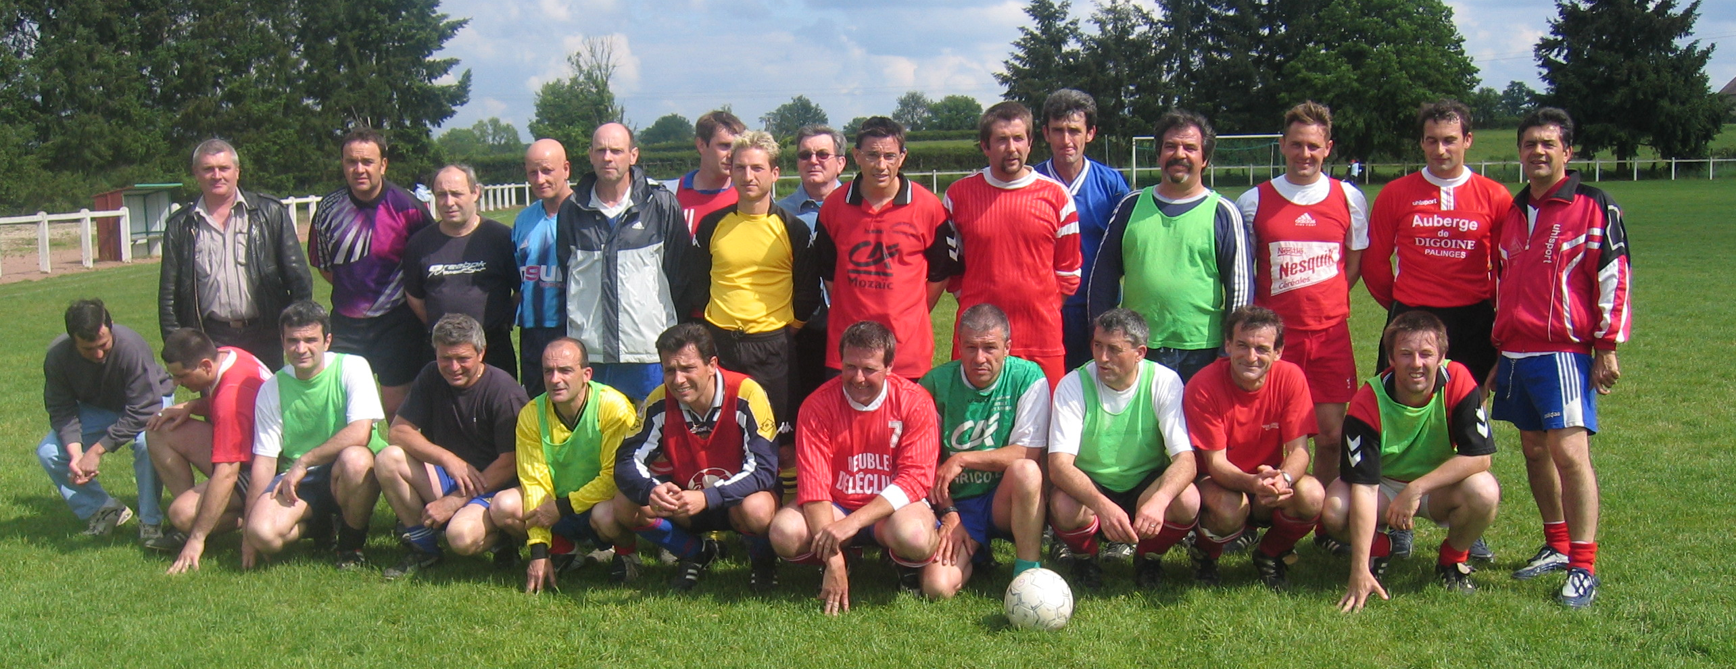

2005/2006
Les remises de maillots et de ballons en cours de saison.

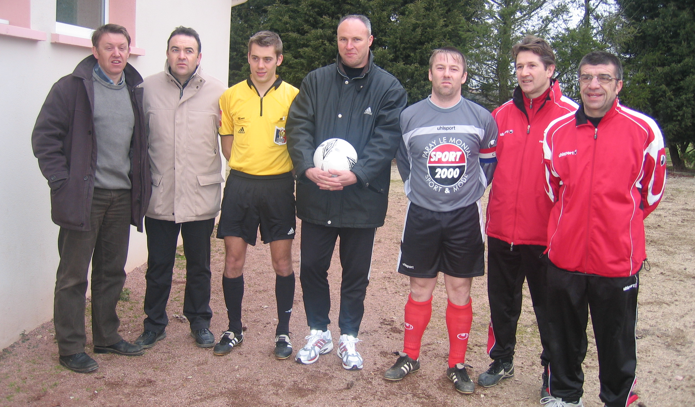
Eric POULAT arbitre international

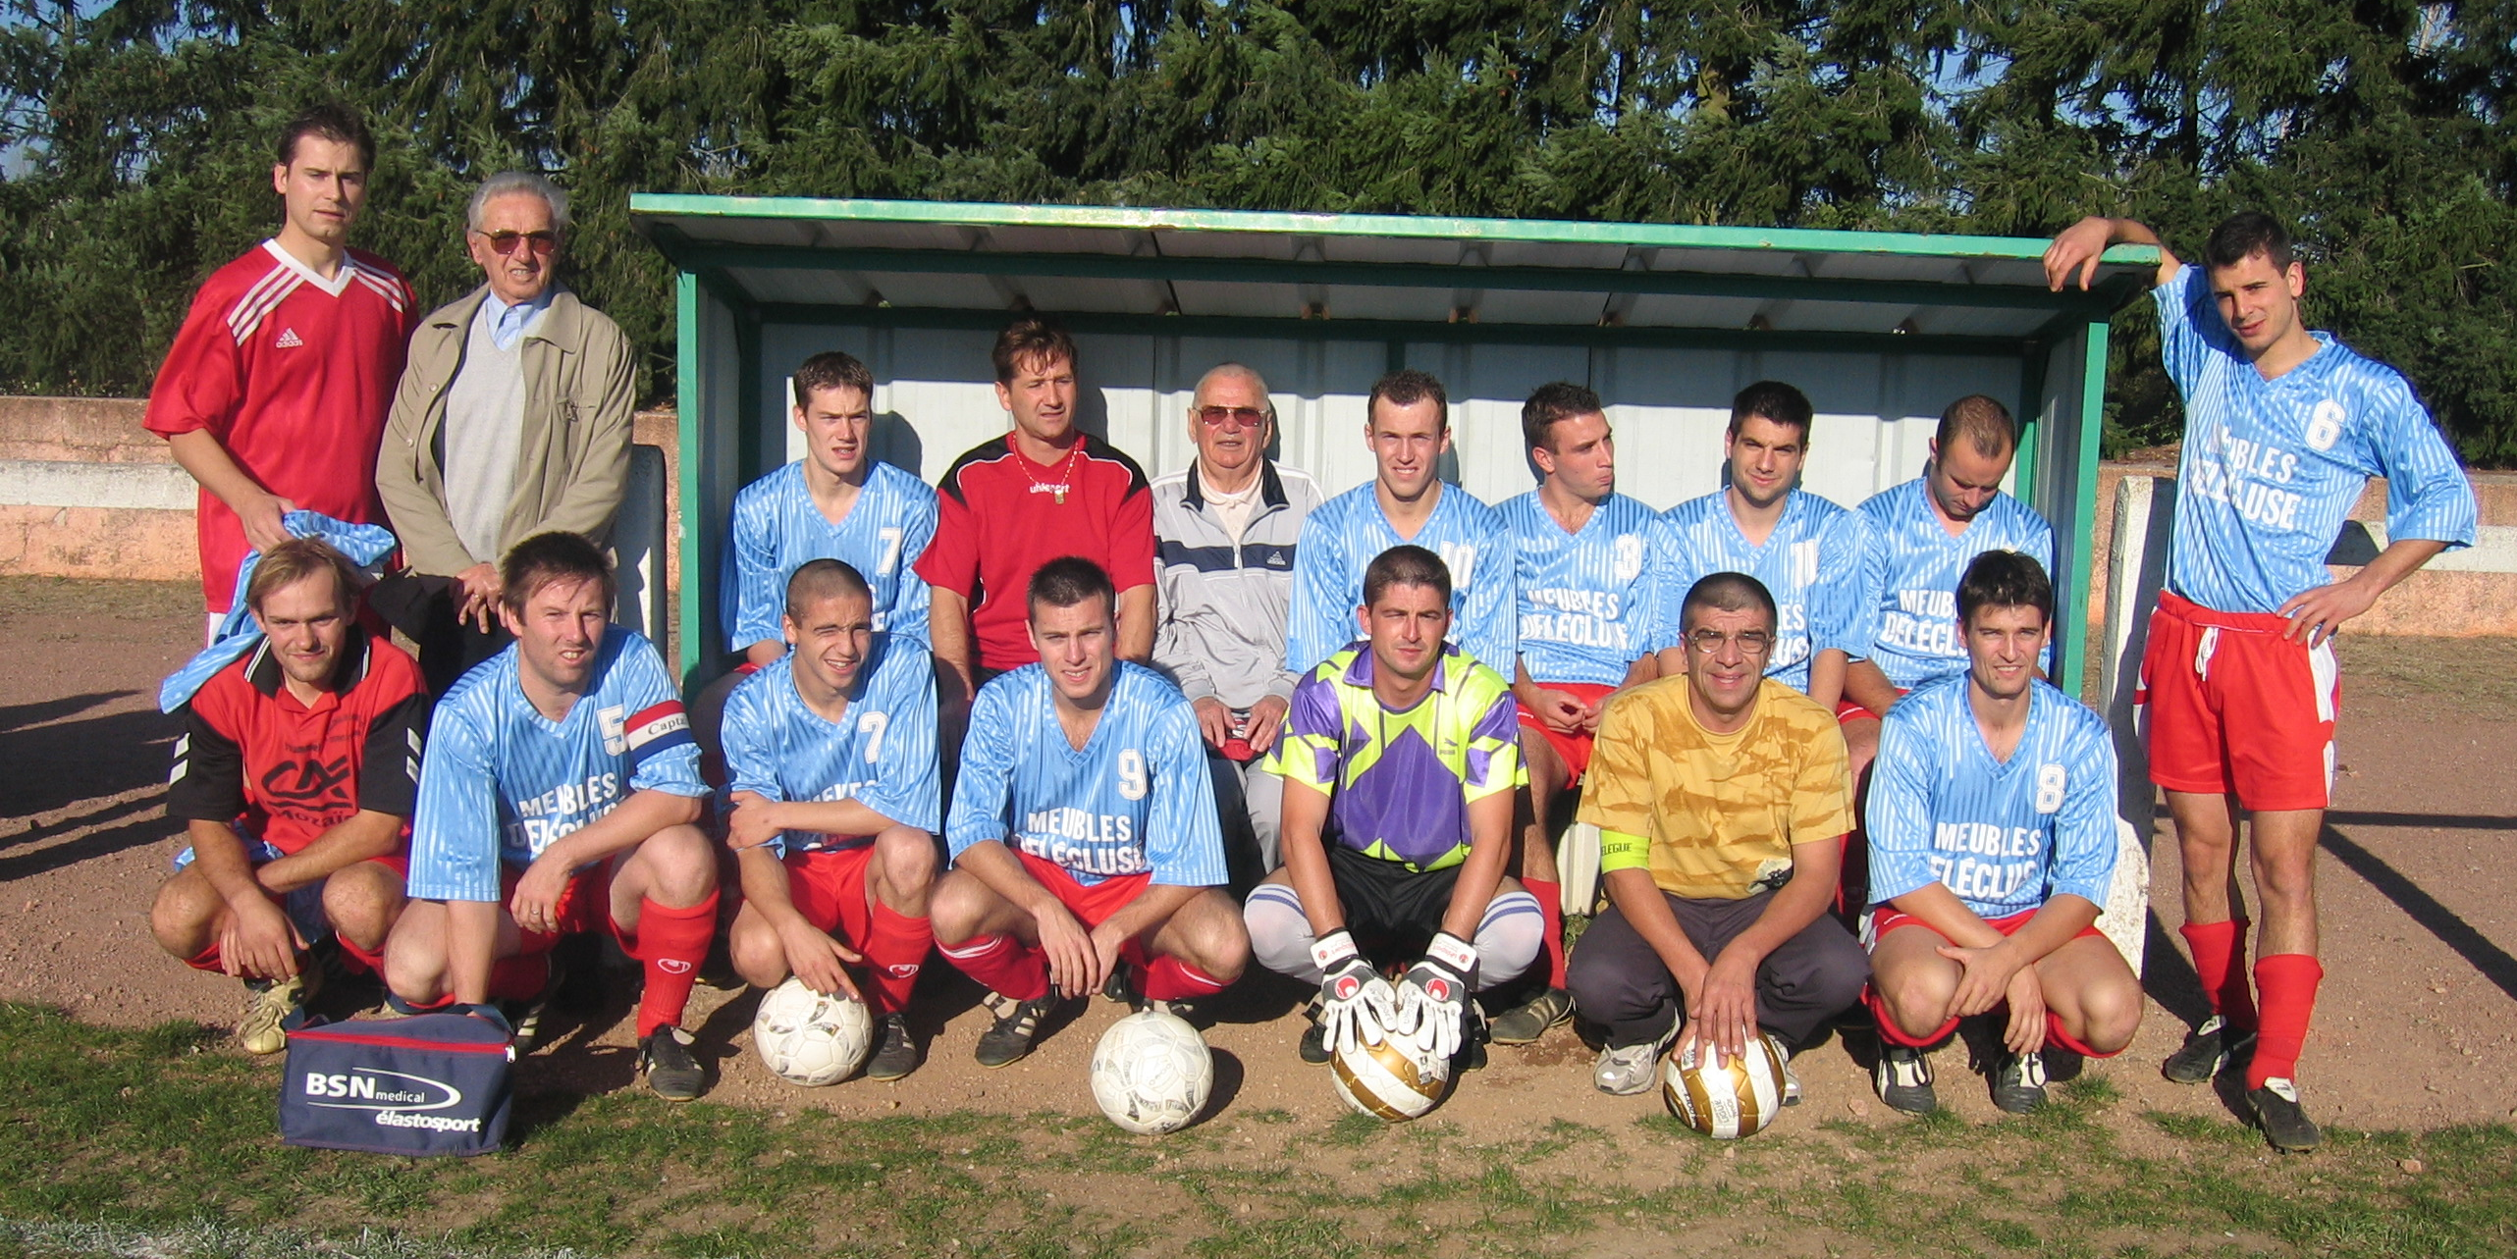
Notre Président d’honneur Robert BLONDEAU

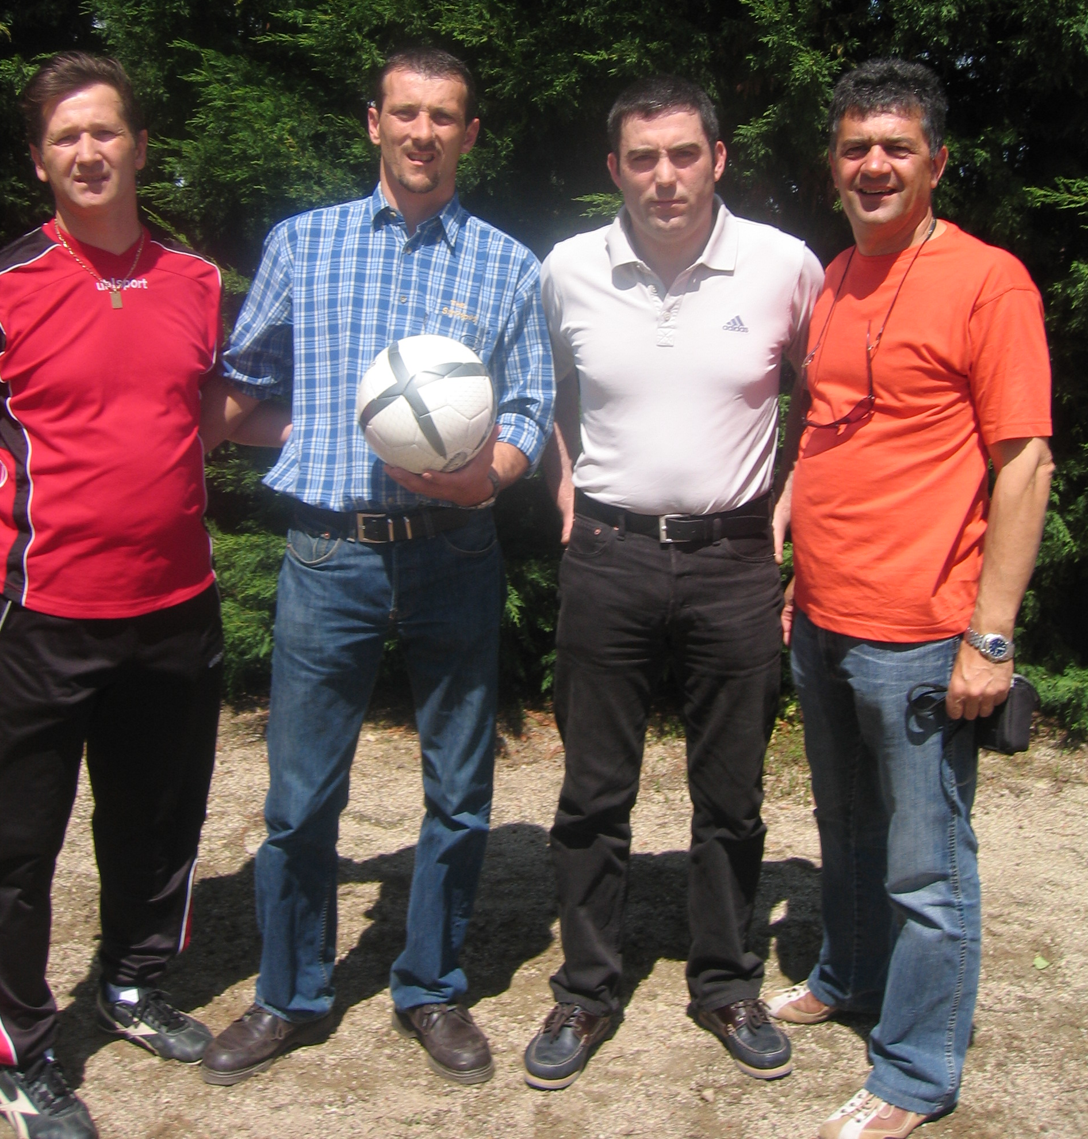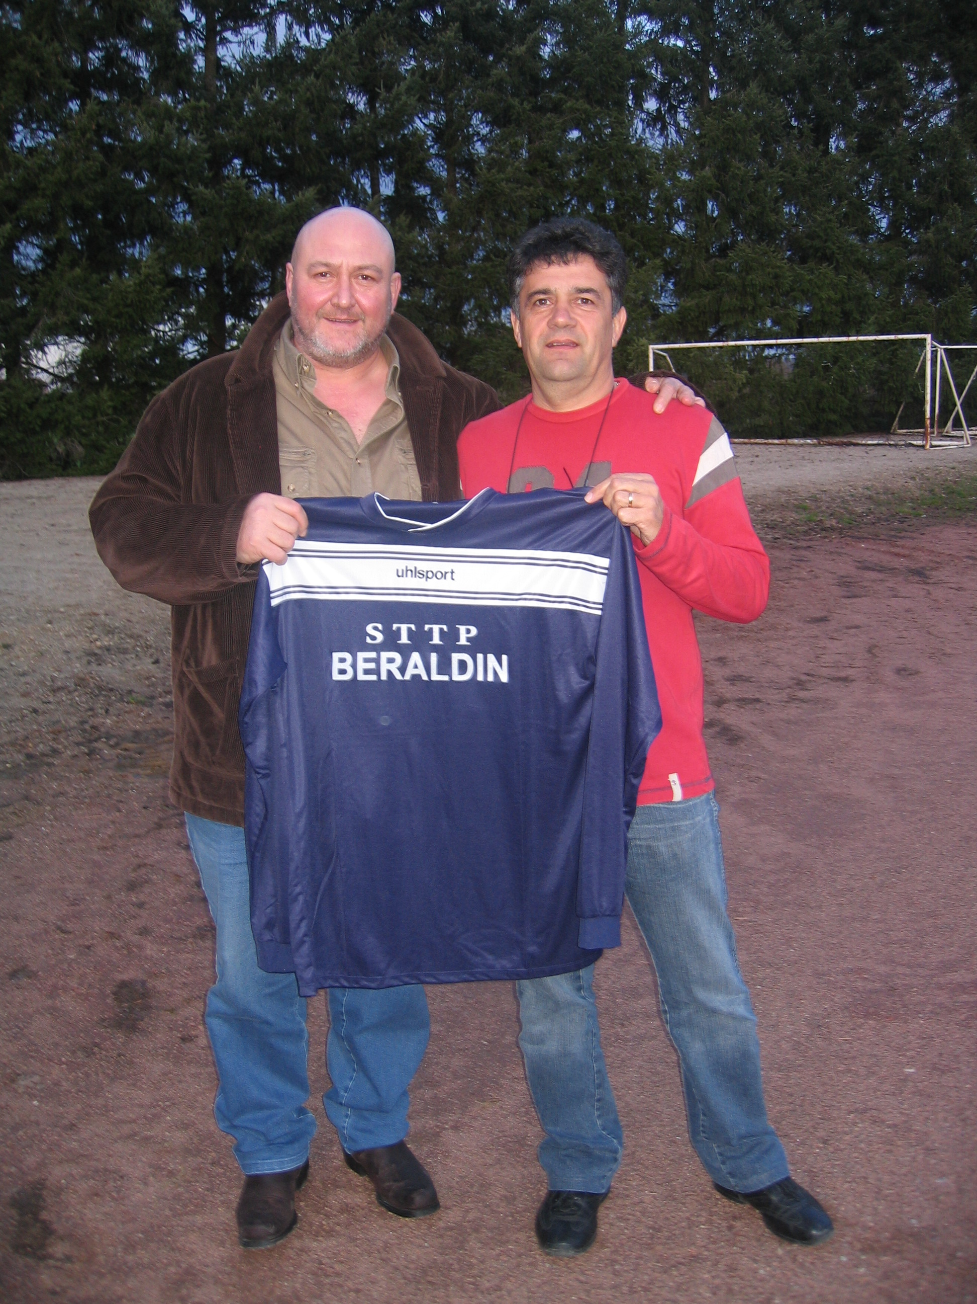
Frédérique PORTERAT et Sylvain PICHON Serge BERALDIN .

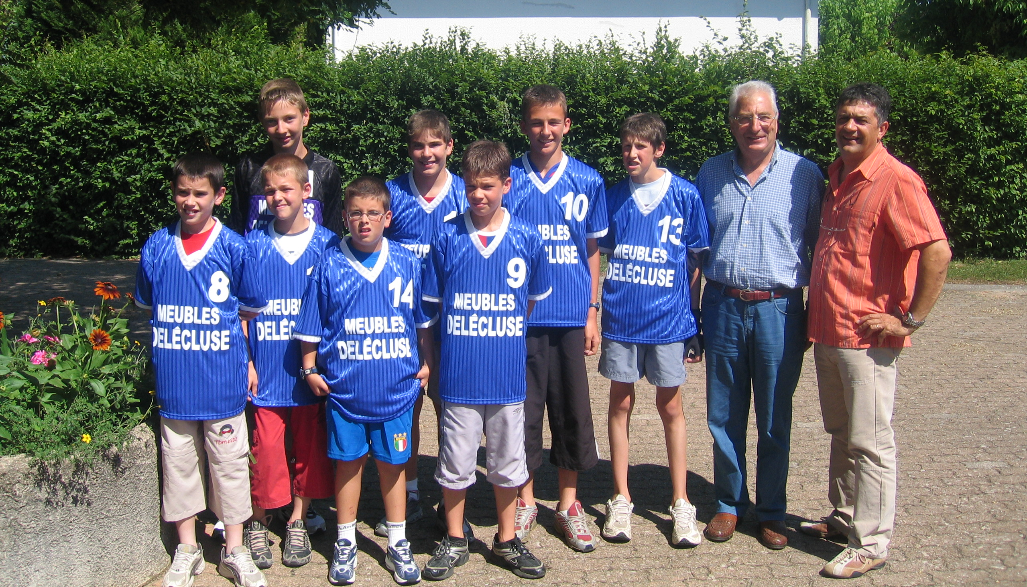
Etablissement DELECLUSE

2005/2006
Patrick FEDRIGO reçoit la médaille du District au titre des Educateurs par le Président Michel MARTIN

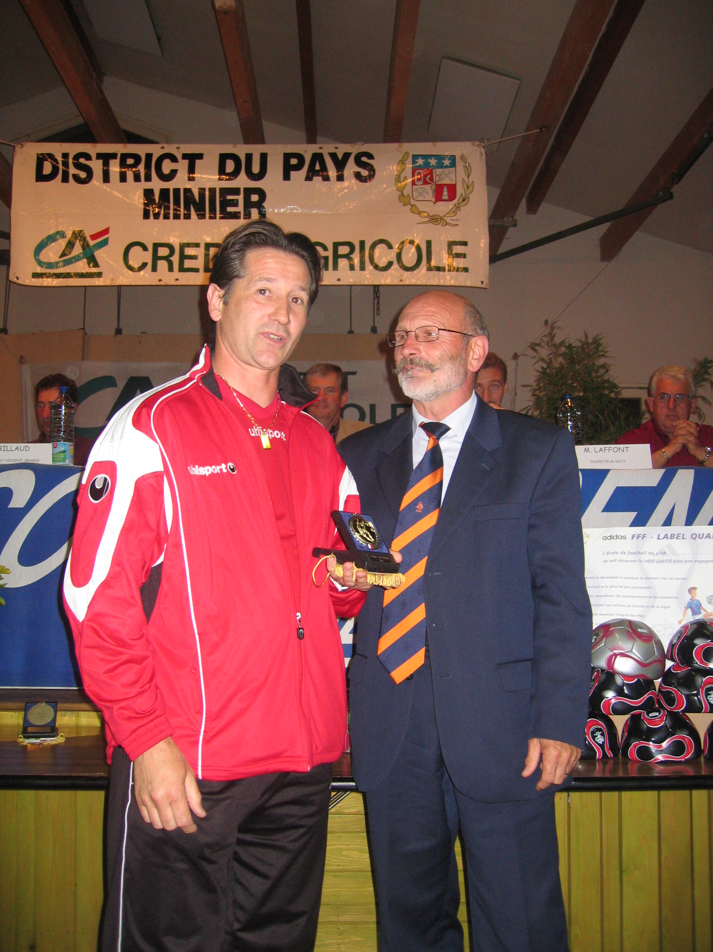

Robert PERCHE reçoit la médaille de la Ligue de Bourgogne par son Président Jacques LEGER

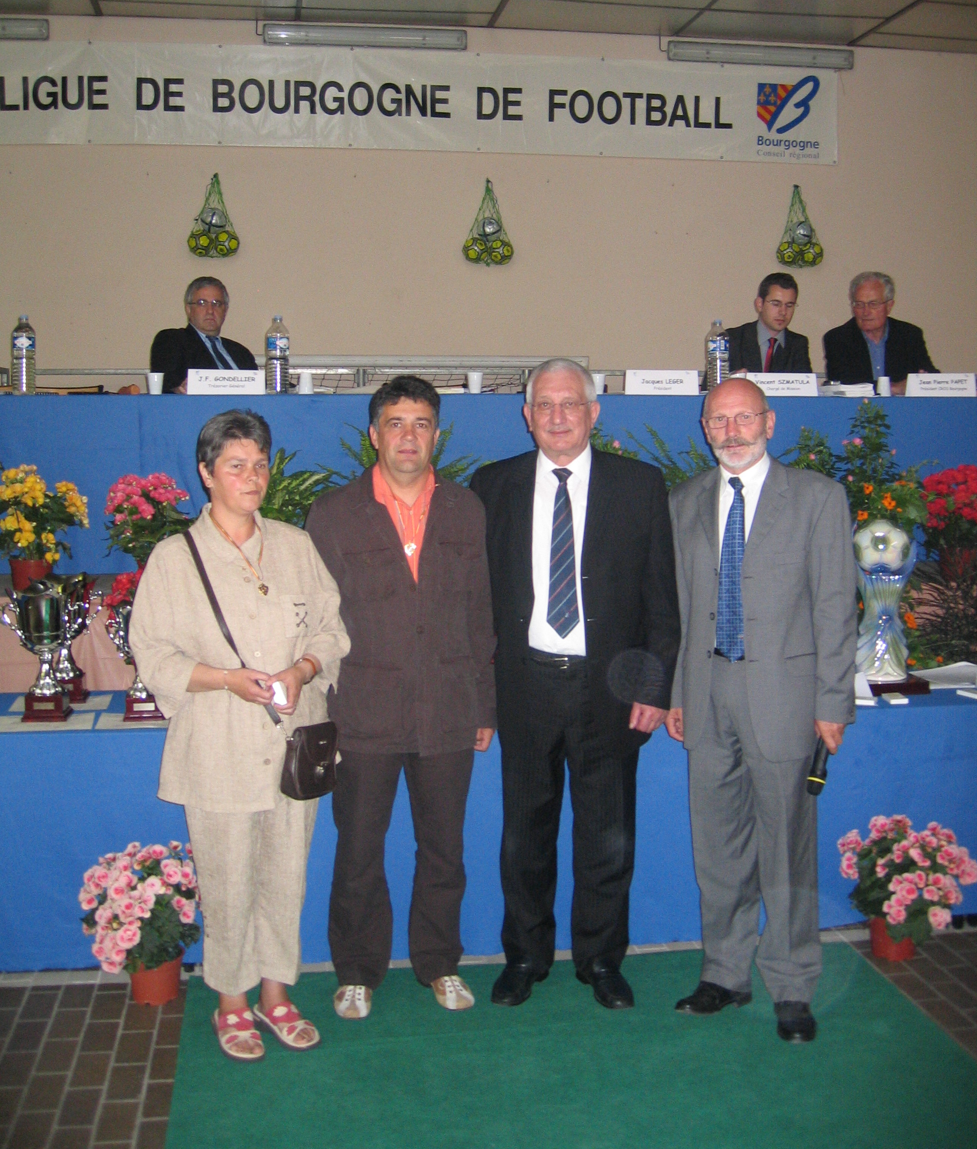

La nouvelle tribune de 100 places de JFP

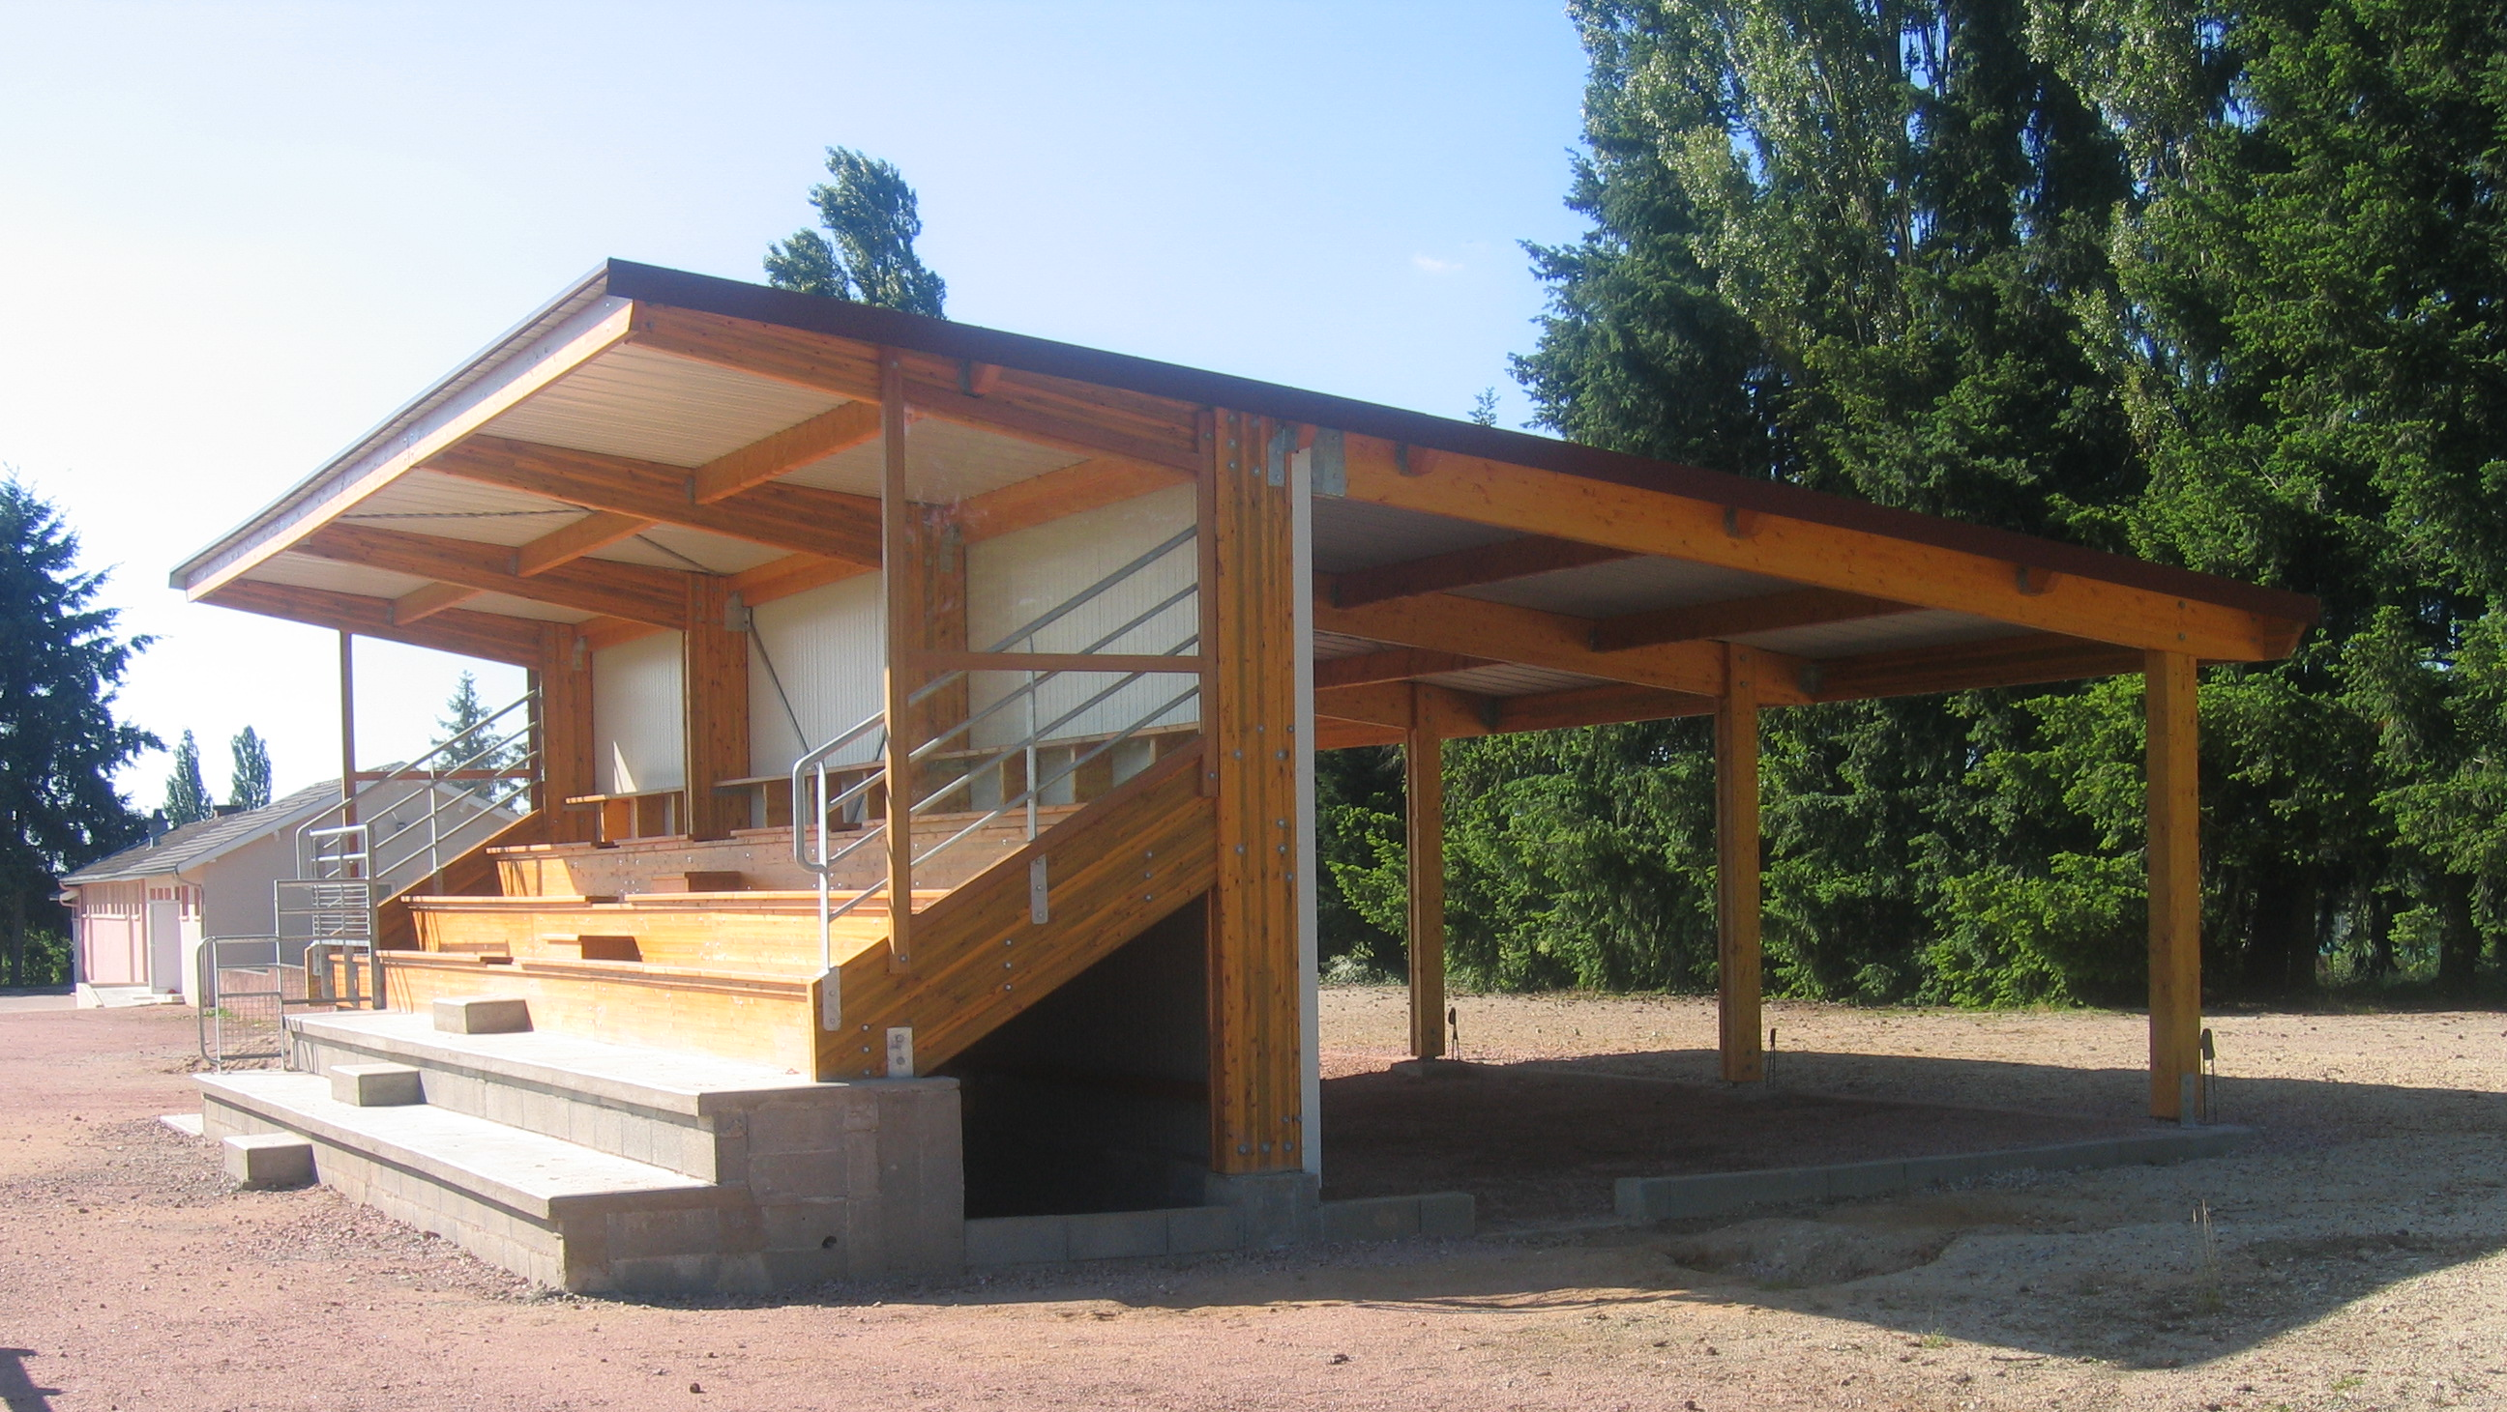

2005/2006
Toujours beaucoup de monde à l’assemblée du club.

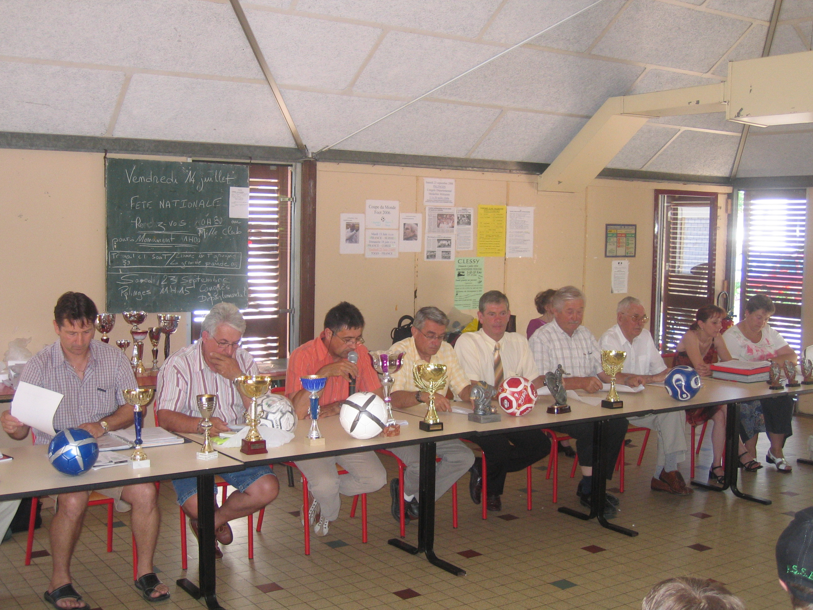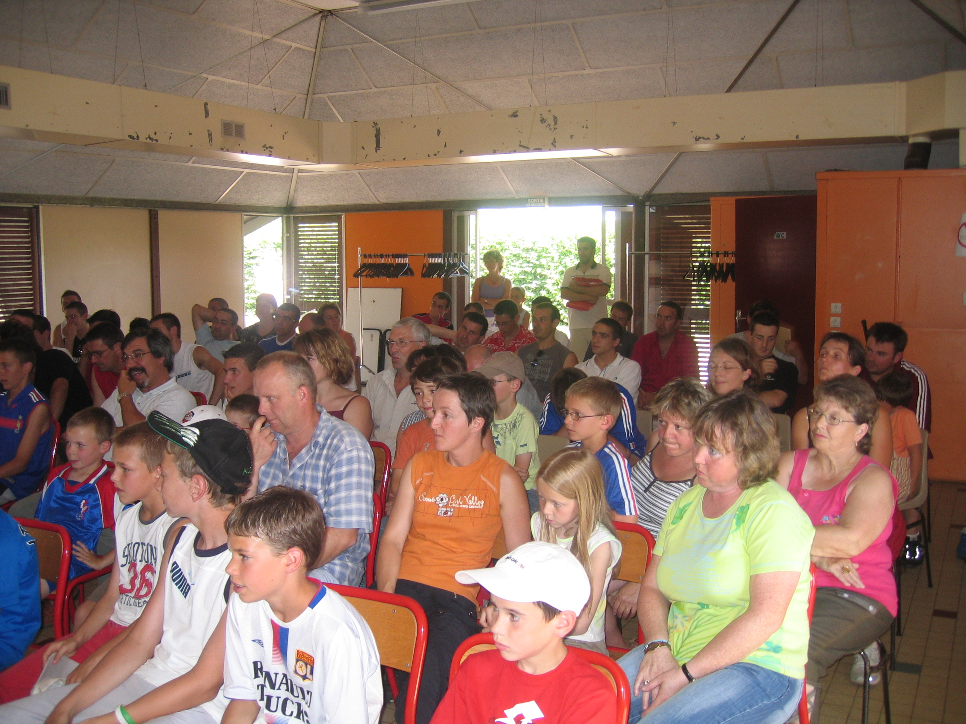

Daniel et Sylvie récompensés pour leurs dévouements à l’association.

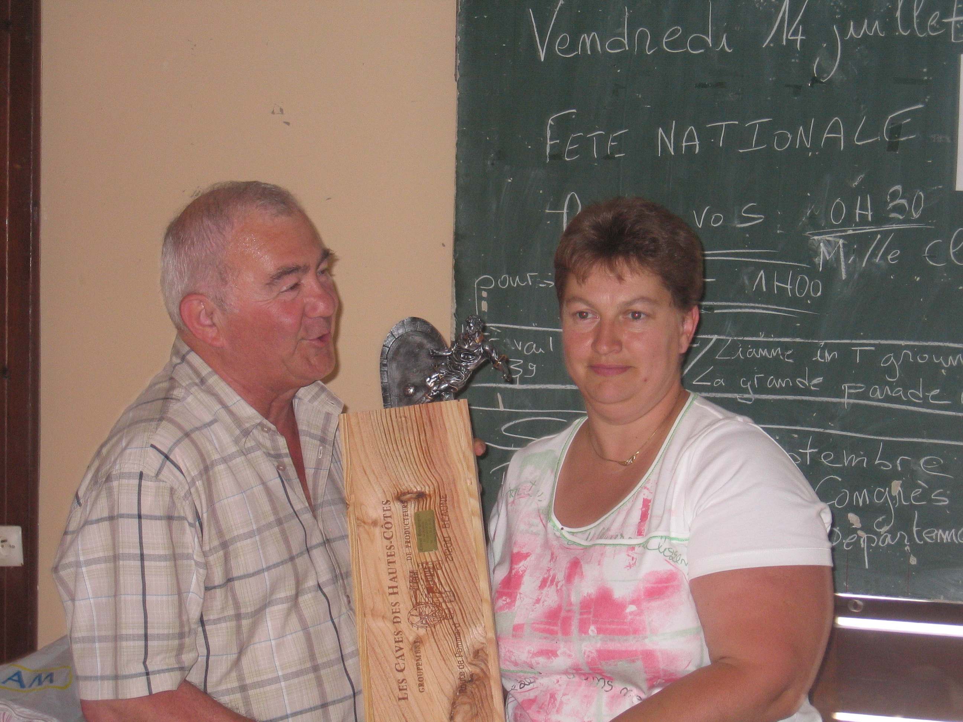

.
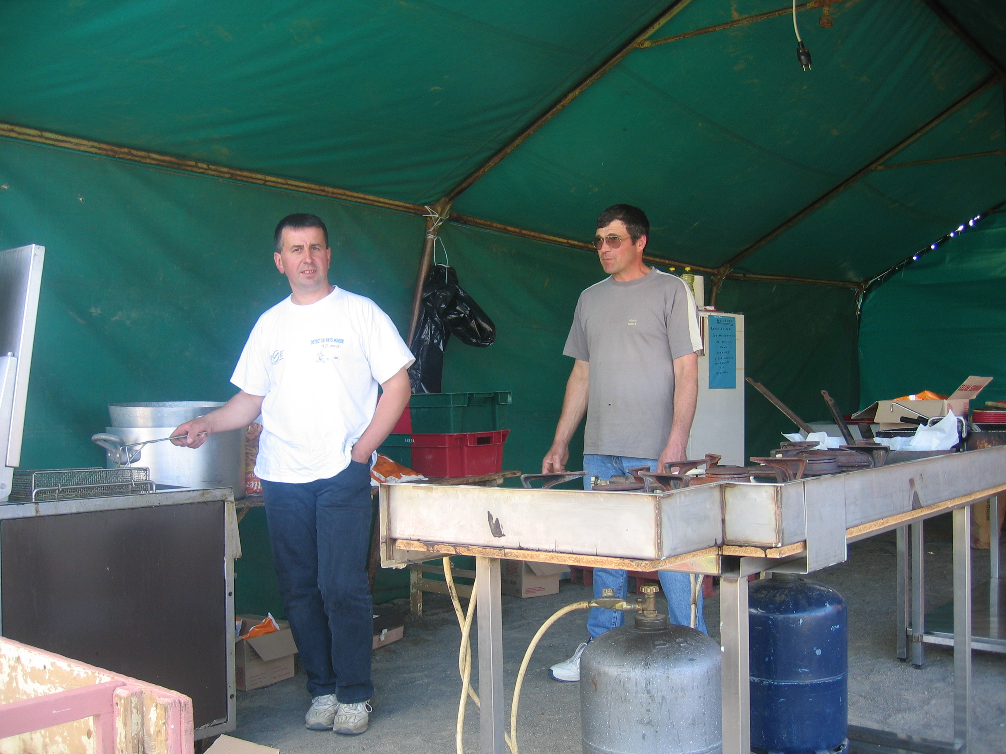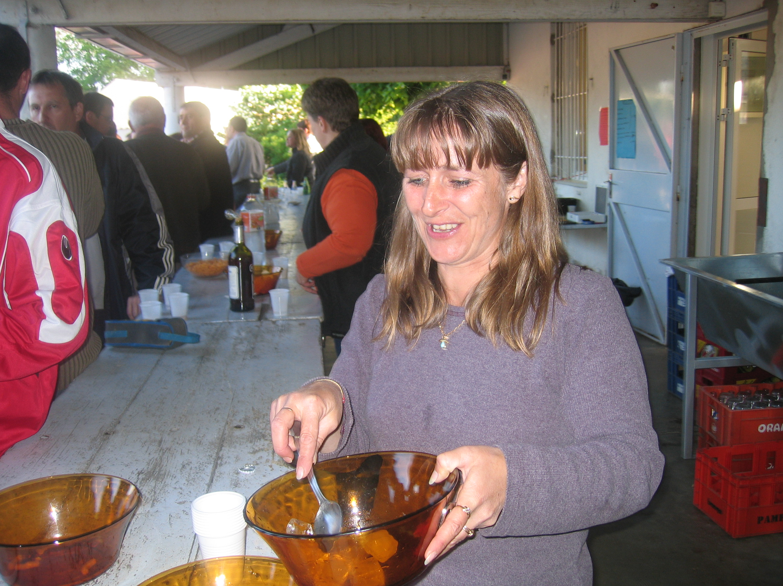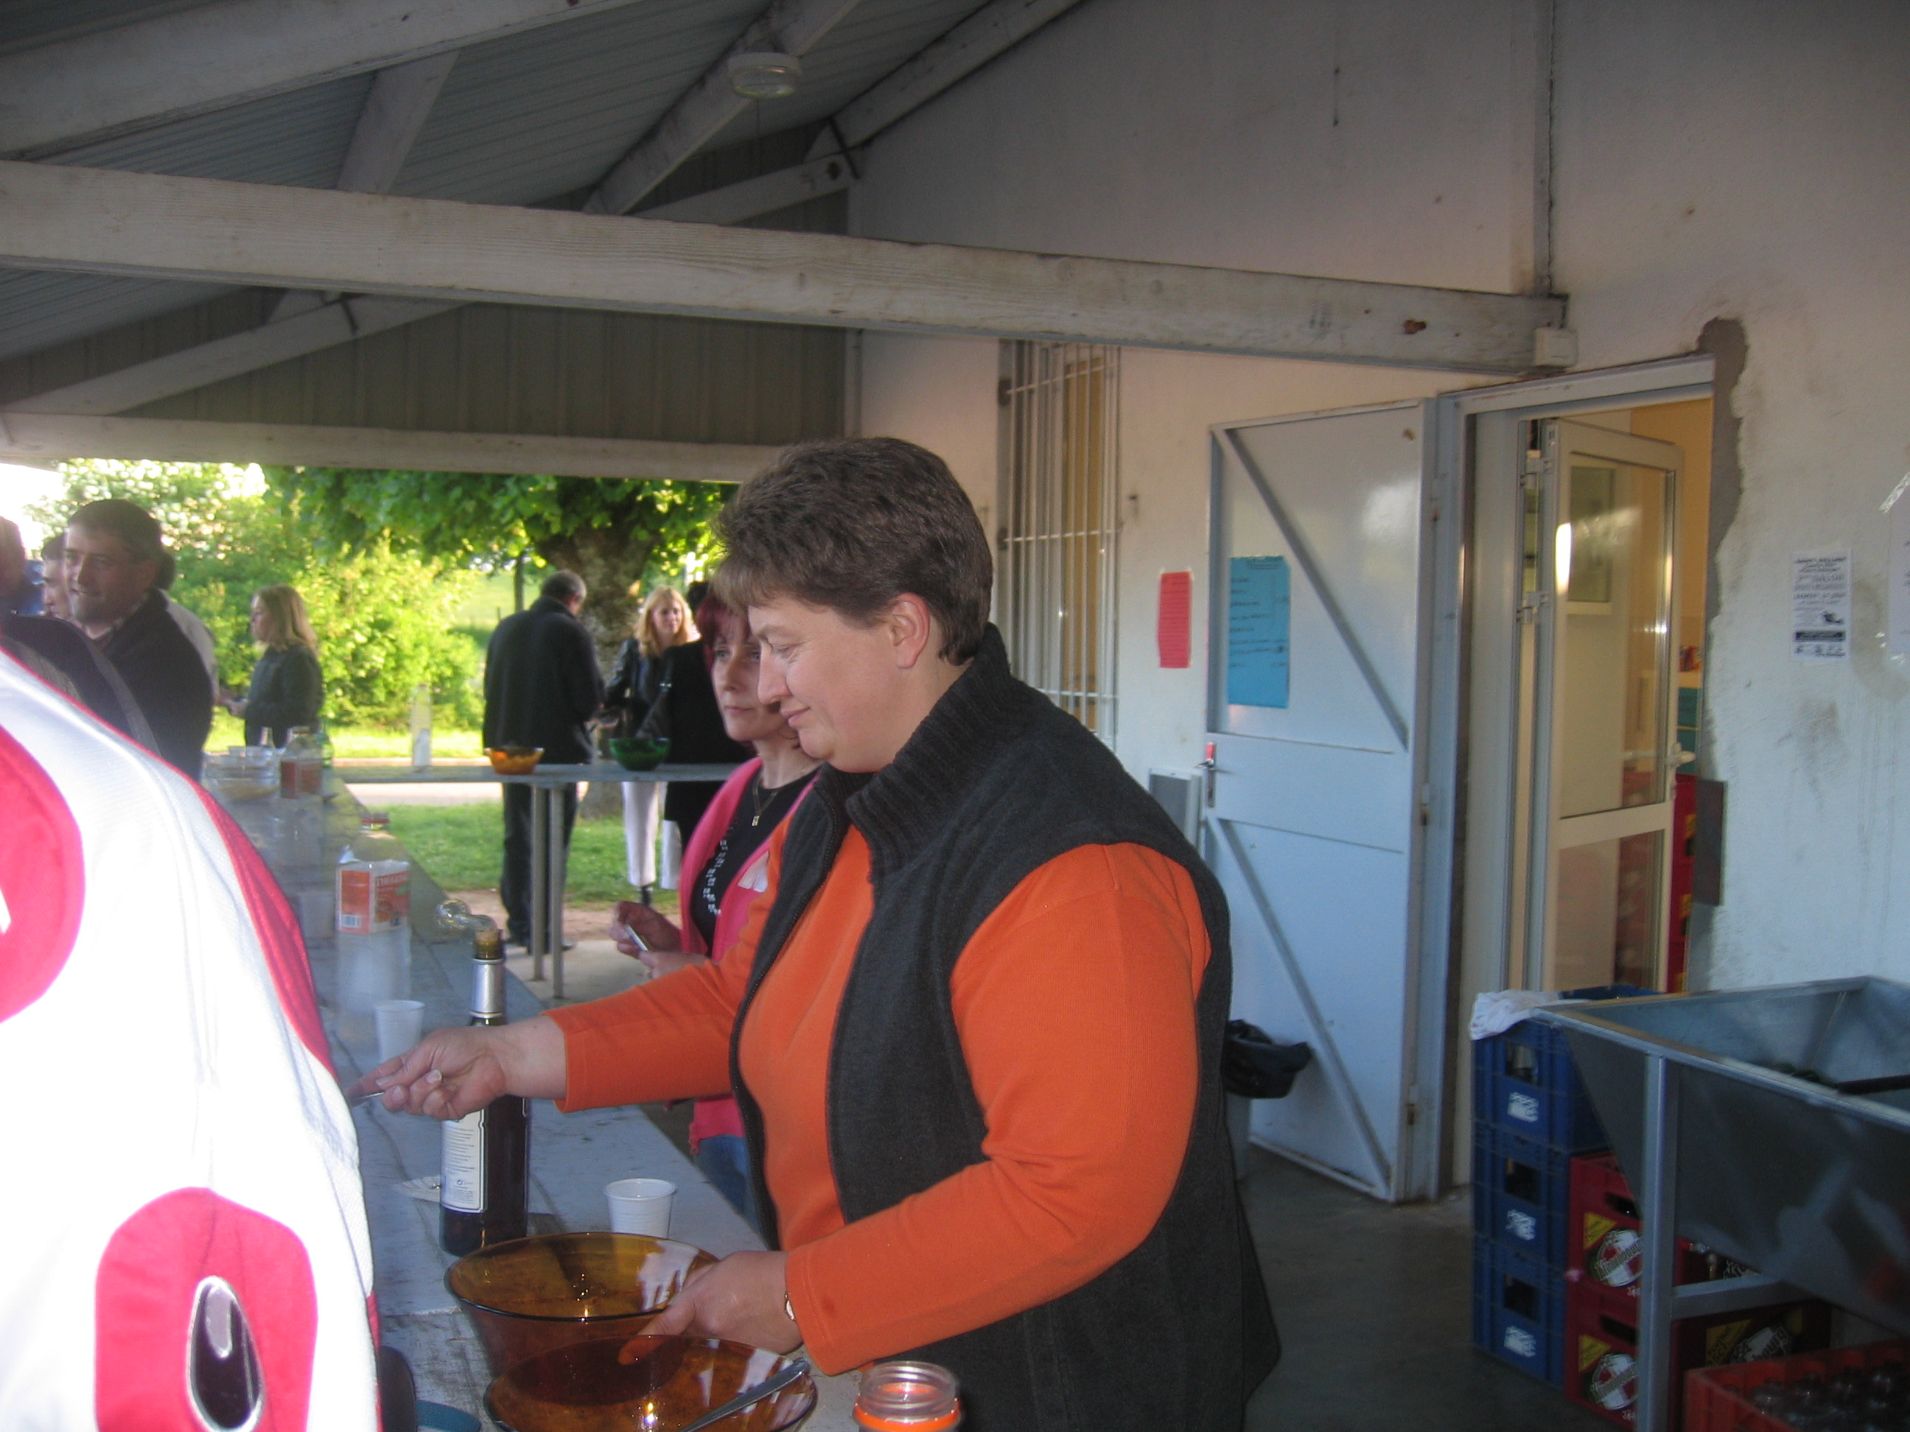

Souvent les mêmes

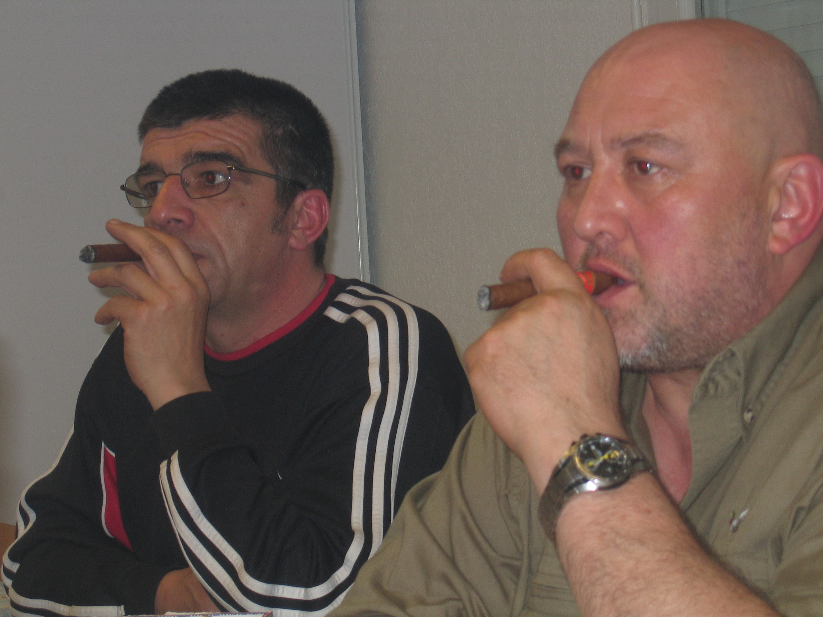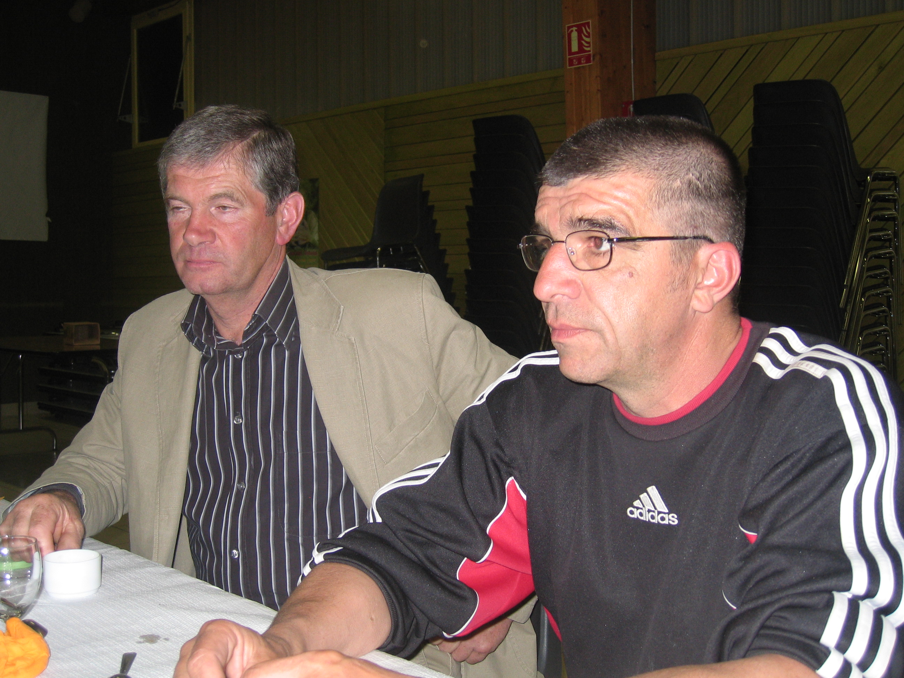
TOUNA en bonne compagnie

2005/2006

